Visão do Sistema

Easy Key

22 de maio de 2017

**Revisões do Documento**

|  |  |  |  |  |
| --- | --- | --- | --- | --- |
| **Revisão** | **Fase** | **Data** | **Responsável** | **Observações** |
| 1.0 | Concepção | 11/05/2017 | Cristian Allan, Guilherme Vital e Igor Henrique |  |
|  |  |  |  |  |

**Sumário**

1. Escopo do Sistema 3

2. Identificação dos Requisitos 3

2.1 Requisitos Funcionais 3

2.2 Requisitos Não Funcionais 4

2.3 Regras de Negócio 4

3. Aceite 5

4 Diagrama de Casos de uso 6

5. Modelagem de Atores 6

5 Protótipos 7

6. Diagrama de Classes 11

# Escopo do Sistema

Este software tem como objetivo gerenciar a criação de senhas e o armazenamento dos atendimentos marcados. Inicialmente o usuário escolherá uma das opções dispostas na tela inicial da aplicação. Se o usuário escolher gerar a senha, ela será gerada de acordo com a necessidade dos atendimentos (Preferencial, Comum, Judiciário e Medicamento de alto custo), para direcionar melhor o cliente tornando o atendimento mais rápido. Após a senha ser gerada, os caixas devem escolher a opção de chamar senha, ao clicar na opção o software irá abrir a tela de chamar as senhas, essa terá uma tabela atualizada com as quantidades de senhas e as 4 opções de senhas a serem chamadas. A terceira opção na tela principal é a Consulta aos atendimentos realizados, essa tela exibirá uma tabela contendo as informações básicas do atendimento: Tipo da senha atendida, data do atendimento e quantidade. A tela que será exibida para o cliente é uma tela contendo a fila de senhas a serem chamadas, essa terá o número e o tipo de senha a se direcionar ao caixa.

# Identificação dos Requisitos

## 2.1 Requisitos Funcionais

|  |  |  |  |  |  |
| --- | --- | --- | --- | --- | --- |
| **ID** | **CARACTERÍSTICA** | **INFORMAÇÃO ADICIONAL** | **ATOR(ES)** | **PRIORIDADE[1]** | **STATUS[2]** |
| RF01 | O sistema deve permitir o cadastro de usuários. | Funcionalidade que permitirá a inserção, deleção, alteração e consulta dos usuários. | Administrador | Alta | Reprovado |
| RF02 | O sistema deve permitir o cadastro dos clientes. | Funcionalidade que irá permitir que o recepcionista cadastre o nome, o telefone, e-mail e data do atendimento ao cliente. | Recepcionista | Alta | Reprovado |
| RF03 | O sistema deve permitir a geração de senhas para o atendimento. | Funcionalidade que irá gerar senhas através da necessidade do atendimento ao cliente. | Recepcionista | Alta | Aprovado |
| RF04 | O sistema deve possuir a função “Chamar senha” nos terminais de atendimento. | Funcionalidade que irá permitir o direcionamento de cada senha aos terminais. | Atendente | Alta | Aprovado |
| RF05 | O sistema deve possuir a função “ocupado” nos terminais de atendimento. | Funcionalidade que deverá travar o direcionamento das senhas ao terminal que escolher a opção. | Atendente | Alta | Reprovado |
| RF06 | O sistema deve permitir a consulta a quantidade de senhas atendidas. | Funcionalidade que permitirá aos usuários consultar todos os atendimentos realizados. | Todos | Alta | Aprovado |
| RF07 | O sistema deve conter a opção de login para os usuários. | Funcionalidade que irá autenticar e permitir os usuários utilizarem as funções do sistema. | Todos | Alta | Reprovado |
| RF08 | O sistema deverá fornecer informações (relatório) em tempo real | Funcionalidade que permitirá ao usuário visualizar em tempo real a quantidade de senhas e tipo de senha. | Todos | Média | Aprovada |
| RF09 |  |  |  |  |  |

## 2.2 Requisitos Não Funcionais

|  |  |  |  |  |
| --- | --- | --- | --- | --- |
| **ID** | **CARACTERÍSTICA** | **INFORMAÇÃO ADICIONAL** | **PRIORIDADE[3]** | **STATUS[4]** |
| RNF01 | O sistema irá armazenas os dados em um banco de dados com linguagem SQL | Funcionalidade que irá armazenar todos os atendimentos realizados para consulta. | Alta | Aprovado |
| RNF03 | O sistema será desenvolvido na linguagem java | Linguagem multiplataforma quer irá melhor atender a diferentes arquiteturas | Alta | Aprovado |
| RNF04 | O sistema será disponível em 64 e 32 bits | Funcionalidade que viabiliza o trabalho em diferentes arquiteturas do processador | Alto | Aprovado |
| RNF05 | O sistema operacional deverá prover da JRE para a execução do software | Java Runtime Environment será responsável pelo gerenciamento e execução de aplicações Java | Alto | Aprovado |
| RNF06 | O sistema será disponibilizado apenas para desktop (computadores) | A utilização do Software será através apenas de computadores. | Alto | Aprovado |
| RNF07 | O sistema deverá prover do manual de usabilidade do software | Opção que dará ao usuário através do ícone de ajuda o acesso a todas informações de como usar o sistema | Médio | Aprovado |

## 2.3 Regras de Negócio

RN01 – O sistema deverá prover telas nas cores verdes e amarelas

RN02 – O sistema deverá permitir acesso simultâneo para mais de um usuário

RN03 – As opções de senha deverá ser nas cores Vermelho para senha judiciária, verde para senha comum, azul para senha alto custo e branca para senha prioritária.

3. Aceite

Pelo presente instrumento fica aprovado o escopo do(s) produto(s) e/ou serviço(s) descrito(s) neste documento. Desta forma, qualquer alteração na definição dos requisitos deverá ser analisada técnica e comercialmente de acordo com o Contrato de Prestação de Serviços.

Belo Horizonte, 13 de Agosto de 2014.

De acordo:

|  |  |
| --- | --- |
| XXXXXXXXXXXXX | XXXXXXXXXXXXXXXX |

# Diagrama de Casos de uso

|  |
| --- |
| **SISTEMA** |
| C:\Users\Danilo\AppData\Local\Microsoft\Windows\INetCache\Content.Word\Caso de uso.png |

1. Modelagem de Atores

Esta seção descreve o papel de cada ator representado no diagrama de casos de uso da seção 2.

|  |  |
| --- | --- |
| **ATOR** | **NECESSIDADES** |
| Usuário | Irá ter acesso as funções de gerar senha, consultar os atendimentos armazenados e chamar uma nova senha |

# Protótipos

**Tela principal:**

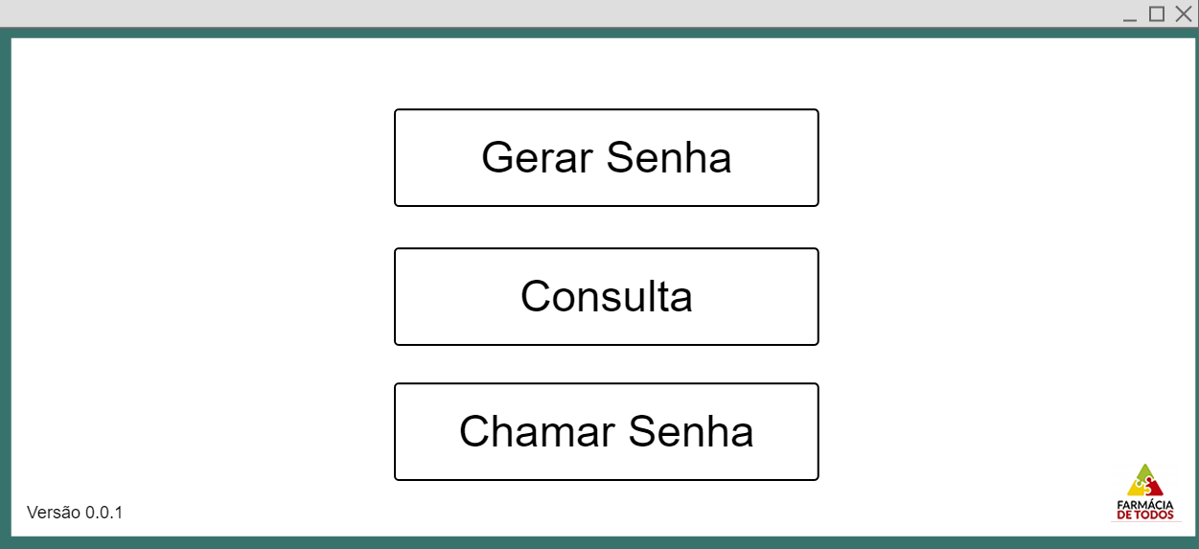

**Fluxos Principais: Gerar Senha, Chamar Senha**

**Gerar senha:**

1. O usuário aciona a opção Gerar Senha.
2. Sistema abrirá uma tela com opções de senhas a serem geradas.

**Chamar senhas:**

1. O usuário aciona a opção Chamar Senha.
2. Sistema abrirá uma tela com opções de senhas a serem chamadas.

**Fluxo Alternativo:**

1. O usuário aciona a opção Consultar.
2. Sistema abrirá uma tela com duas opções para realizar a consulta dos atendimentos. Um campo para digitar o tipo de senha e outro para selecionar a data para o filtro da pesquisa.

**Tela de chamar senhas:**

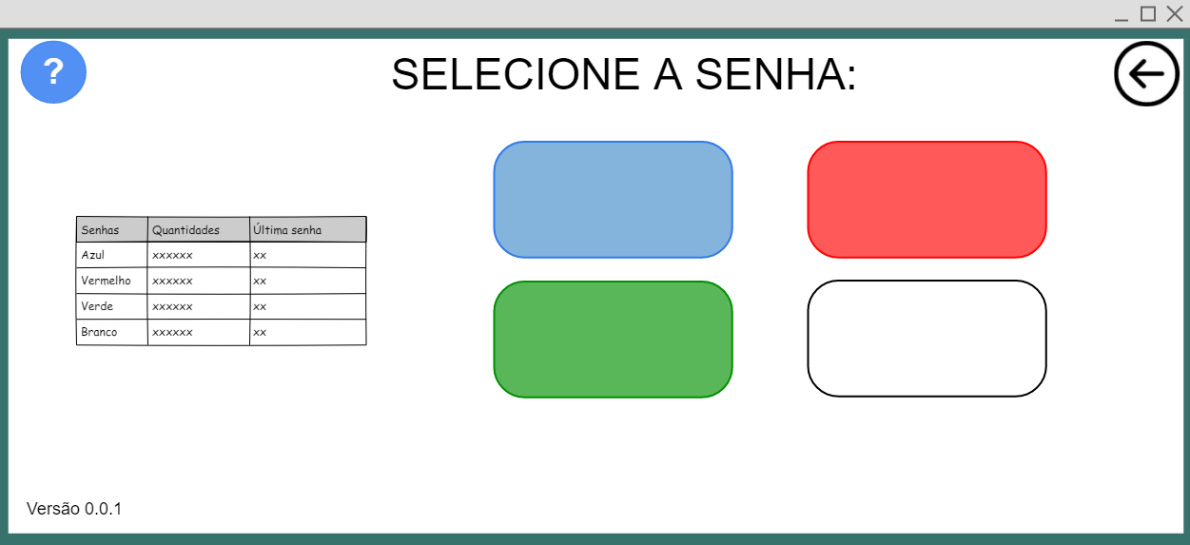

**Clicar nos botões coloridos:**

1. O usuário clica em um dos botões coloridos para chamar uma nova senha.
2. O Sistema irá exibir uma caixa de diálogo com as opções confirmar e cancelar.
3. Ao confirmar a senha, a mesma será chamada e o campo da tabela ao qual ela pertence atualizado.

**Exceções**:

**E01:** O usuário ao clicar em uma das opções de senhas, só poderá escolher qualquer outra opção na tela após clicar em uma das opções da caixa de dialogo que irá abrir para confirmação(confirmar ou cancelar).

**Clicar no ícone azul de ajuda:**

1. O usuário aciona a opção de ajuda.
2. Sistema abrirá uma tela com todo o detalhamento das funções da tela ao qual ele está.

**Clicar no na seta para voltar:**

1. O usuário aciona a de voltar a tela anterior.
2. Sistema voltará a tela principal da aplicação.

**Tela de Gerar senhas:**

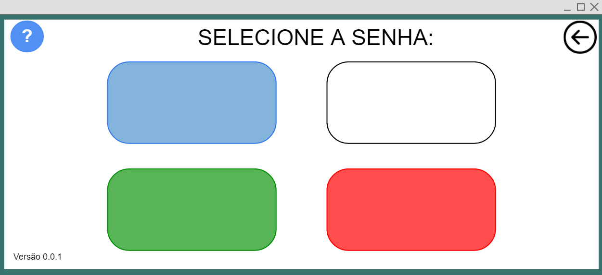

**Clicar nos botões coloridos:**

1. O usuário clica em um dos botões coloridos para gerar uma nova senha.
2. O Sistema irá exibir uma caixa de diálogo com as opções confirmar e cancelar.
3. Ao confirmar a geração de uma nova senha, a mesma será inserida na fila de senhas..
4. Automaticamente ao ser gerada o campo da tabela ao qual ela pertence será atualizado na tela de chamar senhas.

**Exceções**:

**E01:** O usuário ao clicar em uma das opções de senhas, só poderá escolher qualquer outra opção na tela após clicar em uma das opções da caixa de dialogo que irá abrir para confirmação(confirmar ou cancelar).

**Clicar no ícone azul de ajuda:**

1. O usuário aciona a opção de ajuda.
2. Sistema abrirá uma tela com todo o detalhamento das funções da tela ao qual ele está.

**Clicar no na seta para voltar:**

1. O usuário aciona a de voltar a tela anterior.
2. Sistema voltará a tela principal da aplicação.

**Tela de Consulta:**

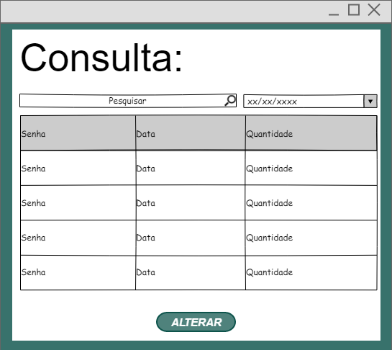

**Clicar no campo de pesquisa:**

1. O usuário aciona a opção Pesquisar e digita um tipo de senha a ser pesquisado.
2. Sistema atualizará a tabela com as informações daquela senha.
3. Ao selecionar a data para o filtro da pesquisa, todos os campos serão ordenados pela data selecionada.
4. Se o usuário só selecionar uma data e não preencher o campo de pesquisa, o sistema exibirá dos os 4 tipos de senhas e suas informações referentes a data escolhida.

**Exceções**:

**E01:** O usuário digita um nome que não existe entre os tipos de senhas armazenadas. Dessa forma o sistema deverá exibir a mensagem : “Este tipo de senha não existe, por favor digite novamente.”

**E02:** O usuário escolhe uma data que não foi feita nenhum atendimento. O sistema deverá exibir a mensagem: “Nesta data não foram realizados nenhum atendimento”.

1. Diagrama de Classes

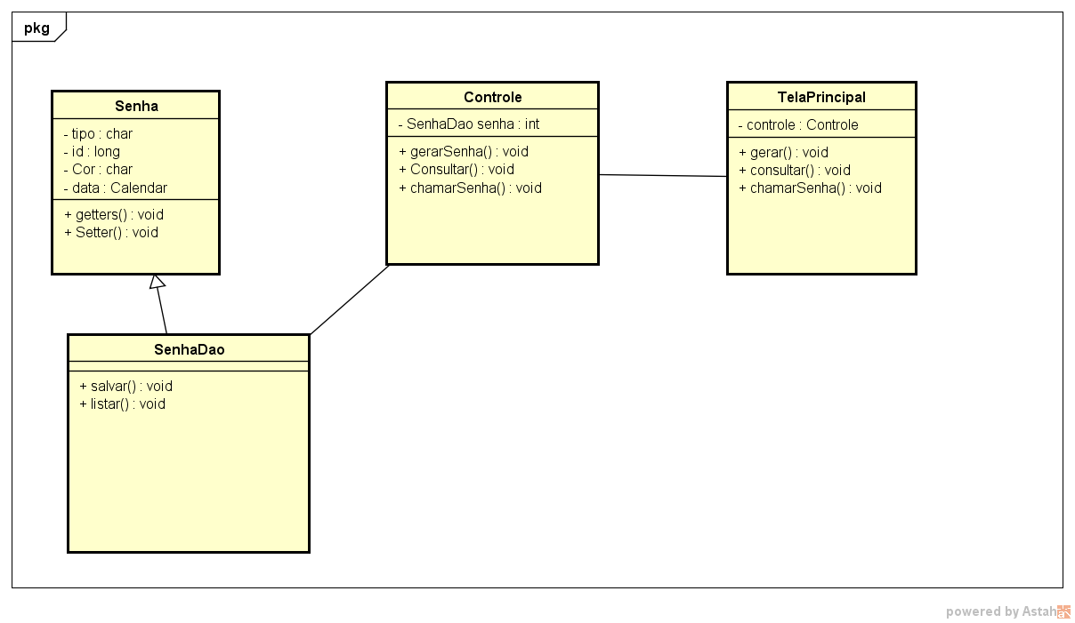

1. Valores para a Prioridade: Alta, Média e Baixa
2. Valores para o Status: Proposto, Aprovado, Rejeitado, Em Avaliação, Substituído por, Dividido em, Mesclado com, Cancelado
3. Valores para a Prioridade: Alta, Média e Baixa
4. Valores para o Status: Proposto, Aprovado, Rejeitado, Em Avaliação, Substituído por, Dividido em, Mesclado com, Cancelado